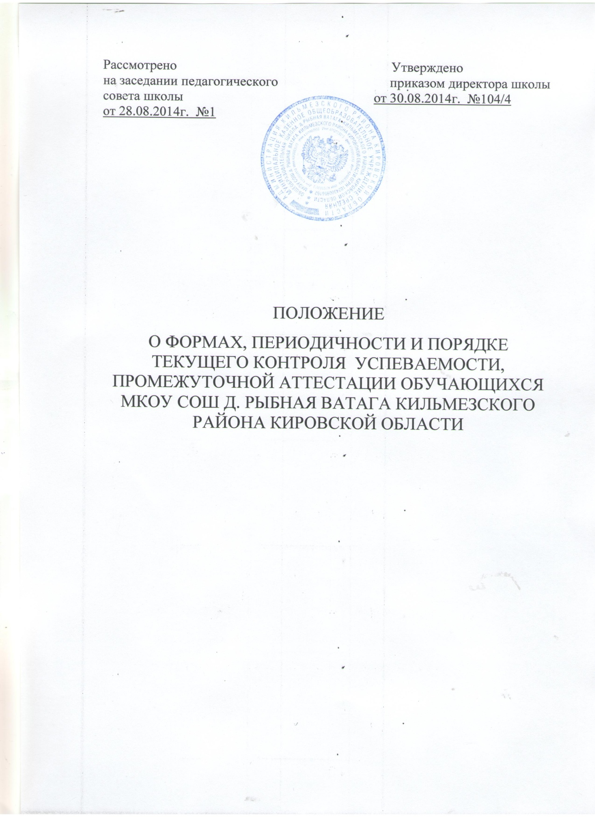

1. Общие положения
1.1. Настоящее Положение регламентирует порядок и формы текущего контроля успеваемости и промежуточной аттестации, перевода в следующий класс обучающихся МКОУ СОШ д.Рыбная Ватага Кильмезского района Кировской области (именуемой далее - Школа).
1.2. Настоящее Положение разработано в соответствии с федеральным законом от 29.12.2012 г. №273-ФЗ «Об образовании в Российской Федерации», Порядком организации и осуществления образовательной деятельности по основным общеобразовательным программам – образовательным программам начального общего, основного общего и среднего общего образования, Уставом Школы.
1.3. Основные понятия, используемые в настоящем Положении:
обучающийся – физическое лицо, осваивающее образовательную программу;
уровень образования - завершенный цикл образования, характеризующийся определенной единой совокупностью требований;
образовательная программа - комплекс основных характеристик образования (объем, содержание, планируемые результаты), организационно-педагогических условий и в случаях, предусмотренных Федеральным законом «Об образовании в Российской Федерации», форм аттестации, который представлен в виде учебного плана, календарного учебного графика, рабочих программ учебных предметов, курсов, дисциплин (модулей), иных компонентов, а также оценочных и методических материалов;
учебный план - документ, который определяет перечень, трудоемкость, последовательность и распределение по периодам обучения учебных предметов, курсов, дисциплин (модулей), практики, иных видов учебной деятельности и формы промежуточной аттестации обучающихся;
индивидуальный учебный план - учебный план, обеспечивающий освоение образовательной программы на основе индивидуализации ее содержания с учетом особенностей и образовательных потребностей конкретного обучающегося;
текущий контроль – система контрольных мероприятий в течение межаттестационного учебного периода, определяющая качество освоения обучающимися содержания учебных программ (полнота, прочность, осознанность, системность);
промежуточная аттестация - это любой вид аттестации, кроме государственной (итоговой) аттестации, обучающихся, определяющий освоение образовательной программы (за исключением образовательной программы дошкольного образования), в том числе отдельной части или всего объёма учебного предмета, курса, дисциплины (модуля) образовательной программы, и проводимой в формах, определённых учебным планом, и в порядке, установленном Школой.
1.4. Целями текущего контроля успеваемости и промежуточной аттестации обучающихся являются:
определение уровня освоения обучающимися учебного материала по учебным предметам в рамках основной образовательной программы Школы;
соотнесение этого уровня с требованиями федеральных государственных образовательных стандартов (далее – ФГОС) начального общего, основного общего, среднего общего образования или федерального компонента государственного образовательного стандарта (далее – ФК ГОС); контроль за выполнением в полном объеме учебных программ в соответствии с учебным планом Школы.
2. Текущий контроль успеваемости обучающихся.
2.1. Текущему контролю успеваемости подлежат обучающиеся 1 – 11-х классов по всем предметам учебного плана.
2.2. Для обучающихся 1-х классов балльное оценивание знаний не предусмотрено. Текущий контроль успеваемости осуществляется качественно.
2.3. Для обучающихся классов, реализующих ФГОС, производится отслеживание планируемых результатов:
- оценка личностных, метапредметных, предметных результатов образования с использованием комплексного подхода;
- организация работы по накопительной системе оценки в рамках Портфолио достижений обучающихся по трем направлениям:
1) систематизированные материалы наблюдений (оценочные листы, материалы наблюдений и т.д.);
2) выборка детских творческих работ: стартовая диагностика, промежуточные и итоговые стандартизированные работы по русскому языку, математике, окружающему миру.
3) материалы, характеризирующие достижения обучающихся в рамках внеурочной и досуговой деятельности (результаты участия в олимпиадах, конкурсах, выставках, смотрах, спортивных мероприятиях и т.д.).
2.4. Форму текущего контроля успеваемости определяет учитель с учетом контингента обучающихся, содержания учебного материала и используемых им образовательных технологий. Избранная форма текущего контроля отражается в рабочих учебных программах по предмету.
Администрация Школы осуществляет контроль за текущей успеваемостью согласно утвержденному графику контрольных работ по предметам учебного плана.
2.5. Текущий контроль успеваемости обучающихся 2-11-х классов осуществляется по пятибалльной системе. Результаты контроля заносятся в классный журнал в соответствии с Положением о ведении классного журнала.
2.6. Контрольные, практические, лабораторные работы, работы по развитию речи проводятся учителем в соответствии с календарно-тематическим планированием, представленным в рабочей учебной программе.
3. Промежуточная аттестация обучающихся
3.1. Освоение образовательной программы, в том числе отдельной части или всего объема учебного предмета сопровождается промежуточной аттестацией обучающихся в порядке, установленном настоящим Положением.
3.2. Промежуточная аттестация в Школе подразделяется на:
аттестацию за триместр – оценка качества усвоения обучающимися содержания какой-либо части (частей) темы (тем) конкретного учебного предмета по итогам учебного периода (триместра) на основании текущей аттестации;
годовую аттестацию – оценка качества усвоения обучающихся всего объёма содержания учебного предмета за учебный год.
3.3. Промежуточная аттестация по итогам учебного триместра.
3.3.1. Учебные периоды учебного года регламентируются календарным учебным графиком, который ежегодно утверждается директором Школы.
3.3.2. Промежуточный контроль успеваемости для обучающихся 2-11-х классов осуществляется по триместрам.
3.3.3. Отметка за триместр выставляется при наличии 4-х и более текущих отметок за соответствующий период.
3.3.4. Отметка обучающегося за триместр выставляется с учетом мнения учителя на основе результатов текущего контроля успеваемости, результатов контрольных и зачетных работ как среднее арифметическое выставленных отметок.
3.3.5. При пропуске обучающимся более двух третей учебного времени, отводимого на изучение предмета, при отсутствии минимального количества отметок для аттестации за триместр обучающийся не аттестуется. При неаттестации по трем и более предметам обучающийся считается неаттестованным в целом за отчетный период.
3.3.6. Классные руководители доводят до сведения родителей (законных представителей) сведения о результатах аттестации за триместр. В случае неудовлетворительных результатов аттестации – в письменной форме под роспись родителей (законных представителей) обучающихся с указанием даты ознакомления.
3.4. Промежуточная аттестация по итогам учебного года.
3.4.1. Учебный год для обучающихся 2 – 8-х и 10-х классов заканчивается промежуточной аттестацией.
3.4.2. Отметка обучающегося за учебный год выставляется с учетом мнения учителя на основе результатов промежуточной аттестации по итогам учебных триместров как среднее арифметическое выставленных отметок.
3.4.3. При пропуске обучающимся более двух третей учебного времени, отводимого на изучение предмета, обучающийся не аттестуется.
3.4.4 . Неудовлетворительные результаты промежуточной аттестации по итогам учебного года по одному или нескольким учебным предметам признаются академической задолженностью.
3.4.5. Классные руководители доводят до сведения родителей (законных представителей) сведения о результатах аттестации за год. В случае неудовлетворительных результатов аттестации – в письменной форме под роспись родителей (законных представителей) обучающихся с указанием даты ознакомления.
3.4.6. Освоение образовательных программ в 1 – 8 и 10-х классах завершается итоговым административным контролем не более чем по трём учебным предметам. Предметы, формы и сроки административного контроля ежегодно определяет администрация школы в начале учебного года.
3.4.10. Материалы для проведения итогового административного контроля составляются учителями и сдаются за две недели до проведения на утверждение заместителю директора школы по УВР.
5. Порядок перевода обучающихся 1-8-х и 10-х классов в следующий класс
5.1. Вопросы перевода обучающихся 1 – 8-х и 10-х классов в следующий класс являются компетенцией педагогического совета школы.
5.2. Обучающиеся 1 – 3-х классов, успешно освоившие образовательные программы, предусмотренные учебным планом школы, решением педагогического совета переводятся в следующий класс.
Обучающиеся 4 – 8-х, 10-х классов, успешно прошедшие промежуточную аттестацию, решением педагогического совета переводятся в следующий класс.
5.3. Неудовлетворительные результаты промежуточной аттестации по одному или нескольким учебным предметам образовательной программы или непрохождение промежуточной аттестации при отсутствии уважительных причин признаются академической задолженностью.
5.4. Обучающиеся, не прошедшие промежуточной аттестации по уважительным причинам или имеющие академическую задолженность, переводятся в следующий класс условно.
5.5. Обучающиеся обязаны ликвидировать академическую задолженность.
5.6. Школа, родители (законные представители) несовершеннолетнего обучающегося, обеспечивающие получение обучающимся общего образования в форме семейного образования, обязаны создать условия обучающемуся для ликвидации академической задолженности и обеспечить контроль за своевременностью ее ликвидации.
5.7. Обучающиеся, имеющие академическую задолженность, вправе пройти промежуточную аттестацию по соответствующему учебному предмету не более двух раз в сроки, определяемые Школой, в пределах одного года с момента образования академической задолженности. В указанный период не включаются время болезни обучающегося, нахождение его в академическом отпуске или отпуске по беременности и родам.
5.8. Для проведения повторной промежуточной аттестации Школой создается комиссия.
5.9. Обучающиеся, не ликвидировавшие в установленные сроки академической задолженности с момента ее образования, по усмотрению их родителей (законных представителей) оставляются на повторное обучение, переводятся на обучение по адаптированным образовательным программам в соответствии с рекомендациями психолого-медико-педагогической комиссии либо на обучение по индивидуальному учебному плану.
5.10. После ликвидации обучающимися академической задолженности вопрос об их окончательном переводе выносится на заседание педагогического совета школы.
5.11. Начальное общее образование, основное общее образование, среднее общее образование являются обязательными уровнями образования. Обучающиеся, не освоившие основной образовательной программы начального общего и (или) основного общего образования, не допускаются к обучению на следующих уровнях общего образования. Требование обязательности среднего общего образования применительно к конкретному обучающемуся сохраняет силу до достижения им возраста восемнадцати лет, если соответствующее образование не было получено обучающимся ранее.
5.12. По согласию родителей (законных представителей) несовершеннолетнего обучающегося, комиссии по делам несовершеннолетних и защите их прав и органа местного самоуправления, осуществляющего управление в сфере образования, обучающийся, достигший возраста пятнадцати лет, может оставить Школу до получения основного общего образования. Комиссия по делам несовершеннолетних и защите их прав совместно с родителями (законными представителями) несовершеннолетнего, оставившего Школу до получения основного общего образования, и органом местного самоуправления, осуществляющим управление в сфере образования, не позднее чем в месячный срок принимает меры по продолжению освоения несовершеннолетним образовательной программы основного общего образования в иной форме обучения и с его согласия по трудоустройству.

